А. Ф. Санько¹, Т. Б. Рылова², С. В. Демидова³, Г. К. Хурсевич⁴, Г. И. Литвинюк⁴, А. В. Дубман⁵

¹ Белорусский государственный университет
² Институт природопользования НАН Беларуси
³ Государственное предприятие «БелНИГРИ»
⁴ Белорусский государственный педагогический университет
⁵ Республиканское унитарное предприятие «Белгеология»

ПРИПЯТСКИЕ ЛЕДНИКОВЫЕ ОТЛОЖЕНИЯ НА ТЕРРИТОРИИ г. МИНСКА И ОКРЕСТНОСТЕЙ

Согласно стратиграфической схеме четвертичных отложений Беларуси [5], в интервале между александрийским и муравинским межледниковыми горизонтами размещен припятский ледниковый горизонт, состоящий из двух подгоризонтов — днепровского и сожского, соответствующих стадиям оледенения. Более сложно построен этот стратиграфический интервал в России [6] и Польше [7]. Припятские отложения на территории г. Минска и его окрестностей слагают первый от поверхности ледниковый горизонт. Их изучение имеет большое значение при инженерно-геологических и гидрогеологических исследованиях, поскольку эти отложения являются основанием для возведения зданий и сооружений. Несмотря на то, что припятские отложения доступны для изучения, их стратиграфический объём и ранг остаются дискуссионными. Некоторые исследователи помещают в интервале между александрийским и муравинским не один, а несколько горизонтов.
К настоящему времени на территории Минска и близко от него в ходе строительных работ, сопровождаемых бурением скважин, было вскрыто ряд озёрных и озёрно-болотных линз александрийского и муравинского возрастов [1, 2, 4]. Данные анализа материалов бурения и результаты изучения межледниковых отложений позволяют получить представление о мощности, количестве моренных слоёв и структуре припятского горизонта в целом (рисунок 1).

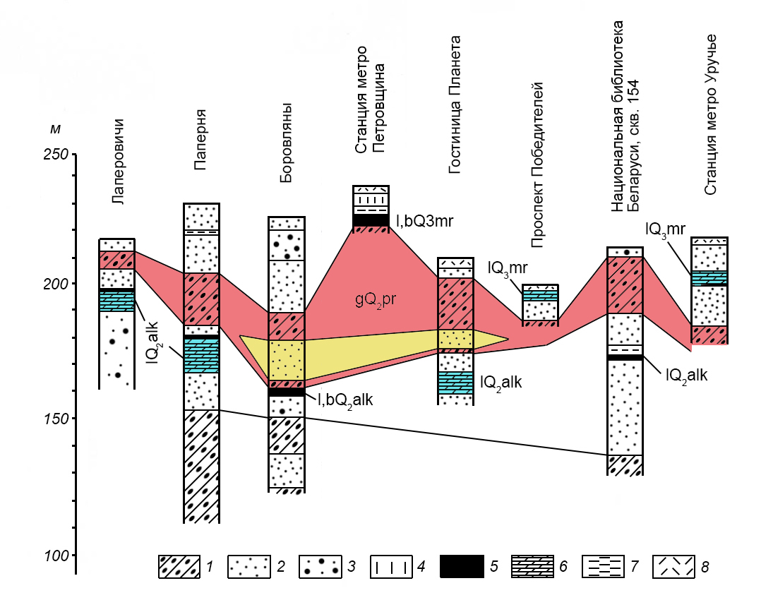

1 — морена, 2 — песок, 3 — песок с гравием, 4 — лёсс и лессовидные отложения, 5 — озёрно-болотные отложения, 6 — озёрный мергель, 7 — супесь, 8 — насыпной грунт

Рисунок 1 ― Схематический разрез припятской морены, залегающей между александрийскими
и муравинскими межледниковыми отложениями на территории Минска и его окрестностей

Рассмотрим два разреза, изученные в последнее время комплексом палеонтологических методов.
Разрез Гостиница «Планета». Межледниковые отложения (озёрный мергель), вскрытые в разрезе, были исследованы палеоботаническими методами [2]. Выделены три локальные пыльцевые зоны, соответствующие двум региональным зонам (R PAZ) александрийского межледниковья: alk 2 Picea—Pinus—Alnus и alk 4 Abies—Picea— Pinus (рисунок 2). Первая из них отражает фазу распространения еловых и елово-сосновых лесов с участием березы и примесью термофильных пород, а вторая соответствует развитию пихтово-елово-сосновых лесов с участием граба и мелколиственных пород, произраставших на территории Беларуси в конце климатического оптимума александрийского межледниковья.
Диатомовая флора, изученная в разрезе, имеет значительное таксономическое разнообразие. Присутствие в диатомовом комплексе Cyclotella comta var. lichvinensis (Jousé) Loginova и C. michiganiana var. parvula Loginova (рисунок 3) указывает на александрийский возраст отложений.
Основу семенной флоры, установленной по карпоидам, составляют хвойные и мелколиственные породы Picea, Pinus, Betula albа, Alnus glutinosa (L.) Gaertn. Лесной облик флоры, присутствие типичного александрийского вида Caulinia integlacialis Wieliczk., даёт основания для сопоставления её с александрийскими межледниковыми флорами Беларуси.
Разрез Проспект Победителей. Местонахождение озёрного мергеля, вскрытого в 2012 г. при строительстве многофункционального комплекса по проспекту Победителей, расположено недалеко от разреза у гостиницы «Планета», в пределах поймы р. Свислочь. Отложения изучены спорово-пыльцевым (Т. Б. Рылова), палеокарпологическим (Г. И. Литвинюк) и малакофаунистическим (А. Ф. Санько, А. В. Дубман) методами.
Данные палеонтологических анализов согласно свидетельствуют о муравинском времени формирования отложений. Показательна фауна моллюсков, в составе которой доминирует понто-каспийский моллюск Dreissena polymorpha (рисунок 4), типичный для муравинского межледниковья.
Таким образом, результаты исследований, выполненных на территории г. Минска и его окрестностей по разрезам Гостиница «Планета», Проспект Победителей и другим, свидетельствуют, что в интервале между александрийским и муравинским межледниковыми горизонтами присутствует один ледниковый горизонт — припятский. Это находится в полном соответствии со стратиграфической схемой четвертичных отложений Беларуси (2010). Следует отметить также, что в изученном районе не выявлено чёткого двучленного строения моренных образований, которые отвечали бы днепровской и сожской стадиям.

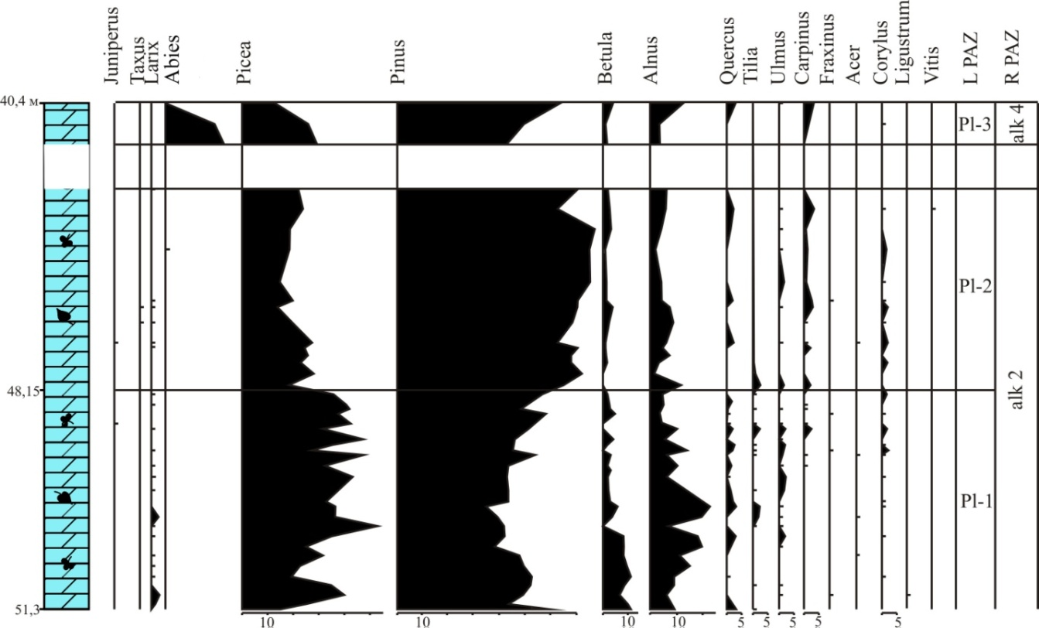

Рисунок 2 ― Спорово-пыльцевая диаграмма александрийских отложений в разрезе Гостиница «Планета»
(анализ выполнен Т. Б. Рыловой)

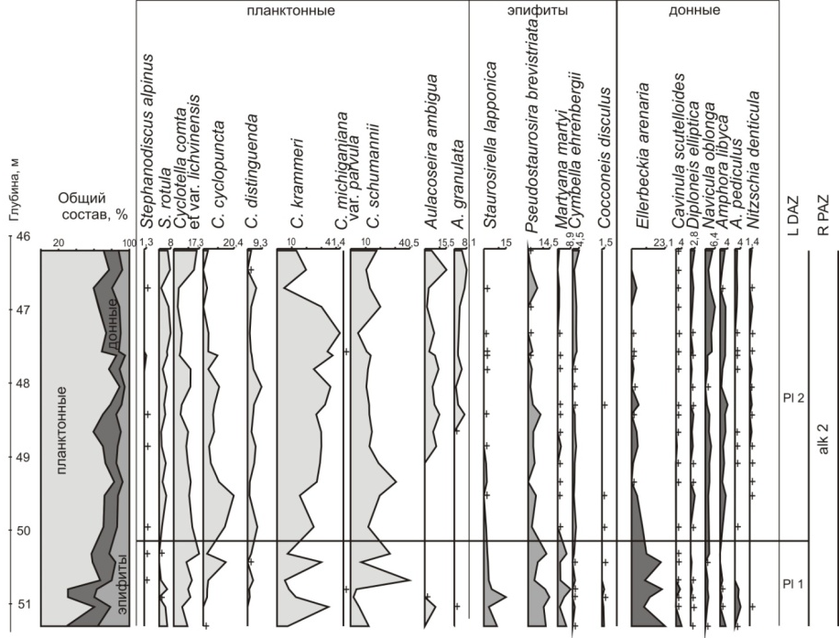

Рисунок 3 ― Диатомовая диаграмма александрийских отложений в разрезе Гостиница «Планета»
(анализ выполнен С. В. Демидовой, Г. К. Хурсевич)

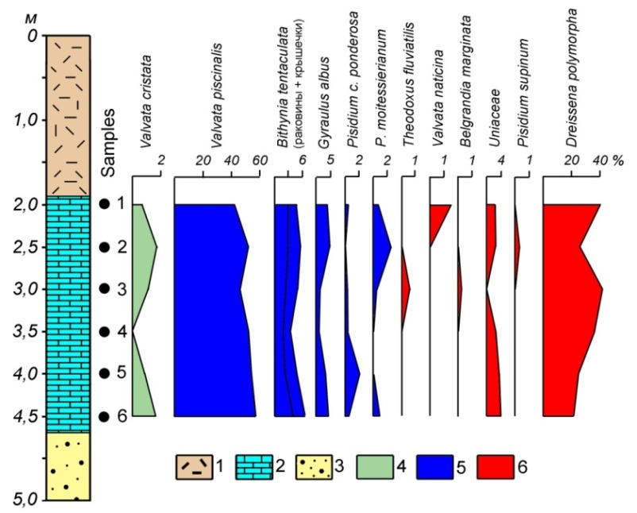

1 — насыпной грунт, 2 — мергель, 3 — песок и гравий, 4 — гидрофилы, 5 — мезофилы, 6 — реофилы

Рисунок 4 ― Малакофаунистическая диаграмма озёрного мергеля, вскрытого на проспекте Победителей

- Вознячук Л. Н., Зубович Г. И., Пузанов Л. Т. О лихвинских отложениях Минской возвышенности // Матер. II науч. конф. молодых геологов Белоруссии. Минск, 1968. C. 43—45.
- Рылова Т. Б., Демидова С. В., Хурсевич Г. К. и др. Новый разрез межледниковых отложений в г. Минске // Теоретические и прикладные аспекты современной лимнологии: Матер. V Международ. науч. конф. Минск: БГУ, 2009. С. 69—73.
- Рылова Т. Б., Савченко И. Е., Демидова С. В., Хурсевич Г. К. Возраст и палеогеографические условия формирования отложений с фауной крупных млекопитающих в местонахождении Уручье, Минск // Проблемы современной палинологии: Матер. XIII Росс. палин. конф. с международ. участием. Сыктывкар, 2011. Т. II. С. 185—189.
- Санько А. Ф., Рылова Т. Б., Астапова С. Д., Литвинюк Г. И. Возраст рельефообразующего ледникового комплекса на территории г. Минска // Докл. НАН Беларуси. 2003. Т. 47, № 6. С. 102—107.
- Стратиграфические схемы докембрийских и фанерозойских отложений Беларуси: Объяснительная записка. Минск: ГП «БелНИГРИ», 2010. 282 с.
- Шик С. М. О проекте уточненной стратиграфической шкалы неоплейстоцена и голоцена центра Европейской России // Квартер во всем его разнообразии: Матер. VII Всерос. совещ. по изучению четвертичного периода. Апатиты, Санкт-Петербург, 2011. Т. 2. С. 317—320.
- Lindner L., Marks L., Nita M. Climatostratigraphy of interglacials in Poland: Middle and Upper Pleistocene lower boundaries from a Polish perspective // Quaternary Intern. 2012. http://www.sciencedirect.com/science/article/pii/S1040618212033290

